זיכרונות ילדות: עליזה כהן
בהשתתפות- אילנה פונט.
בתור ילדה אני זוכרת את עצמי ילדה שובבה. בזמני לא היתה טלוויזיה, היינו משחקים בשכונה עם כל מיני משחקי חברה למשל חמישה אבנים, קלאס, קפיצה בחבל. חברות שלי היו שכנות שלי וגם חברות מהכיתה. למדתי בית הספר "אוהל מאיר" בעפולה, היחס עם המורים היה מכבד וסבלני.
שמורה נכנס לכיתה כל התלמידים היו עומדים. לא היו קוראים להם בשם הפרטי אלא "המורה". היו עונשים רבים: אחד מהם שזכור לי היה לכתוב 100 פעמים את הטעות שהתלמיד שעשה ולהגיש למורה. בבית הספר למדנו גם תפירה וכל מיני עבדות יד בשיעור מלאכה. מאוד אהבתי התעסקות עם ידיים יצירות אומנות. עד היום אני תופרת, סורגת ורוקמת לנכדיי.
עליתי לארץ בשנת 1949. בזמני לא היו בתים, גרנו באוהלים ובצריפים והחורף היה הקשה (באותה שנה ירד שלג). בנוסף לכך, היו מחלקים אוכל לפי מספר הנפשות במשפחה עם כרטיסי אוכל כלומר לא היה מספיק.
אמא שלי (רחל) הייתה מכבסת את הכביסה ביד, אבא (חיים) היה דואג להביא לילדים מים מהברזייה של המעברה. אפשר לומר, שהחיים היום קלים יותר מבחינה טכנית אבל הפשטות שהייתה קיימת פעם לא תחזור, למרות הקשיים הפיזיים נהנו לחיות, לצחוק, לשחק. לא היו תככים, תחרויות, לא היה לשון הרע.
בשנות ה50 בנו לעולים החדשים דירות קטנות שהעולים יעברו אליהם. הייתה לי ילדות כיפית, פשוטה ונעימה, היה לי קשר טוב עם הוריי ואחיי. היה לי קשר מיוחד עם סבתי (בתיה) מצד האבא שמאוד אהבה אותי. היא הייתה מגינה עליי ושומרת עליי.
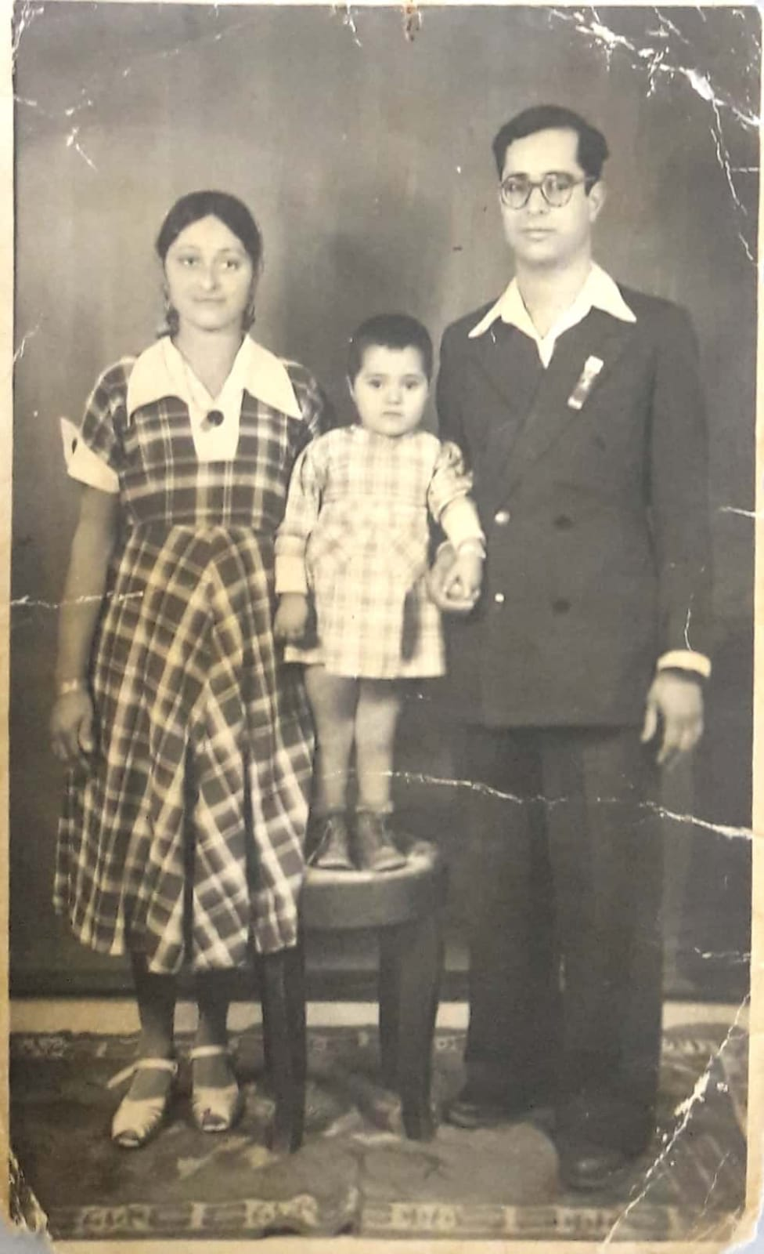
אני והוריי היקרים
סיפור חפץ
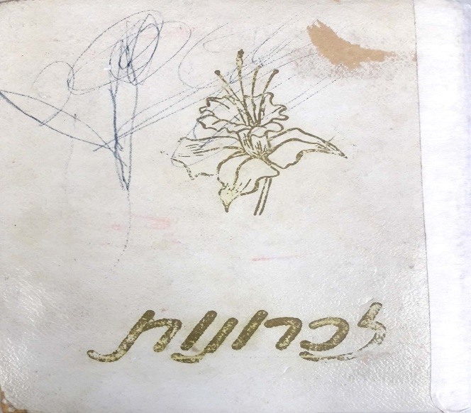
ספר זיכרונות
מדוע בחרת בחפץ זה? מה הוא מסמל עבורך?
ספר זיכרונות: מכיוון שזה מה שמצאתי ונשאר לי מהעבר. בסוף שנה כל אחד מחברי הכיתה היה מביא מחברת והיינו כותבים זיכרונות אחד לשני וגם המורים היו כותבים לנו. עד היום הספר הזה נשאר לי וכשאני קוראת בספר הזה אני נזכרת בכל התקופה שעברה לי וזה עושה לי טוב.
הסיפור מאחורי התמונה- "תמונת ילדות מהגן"
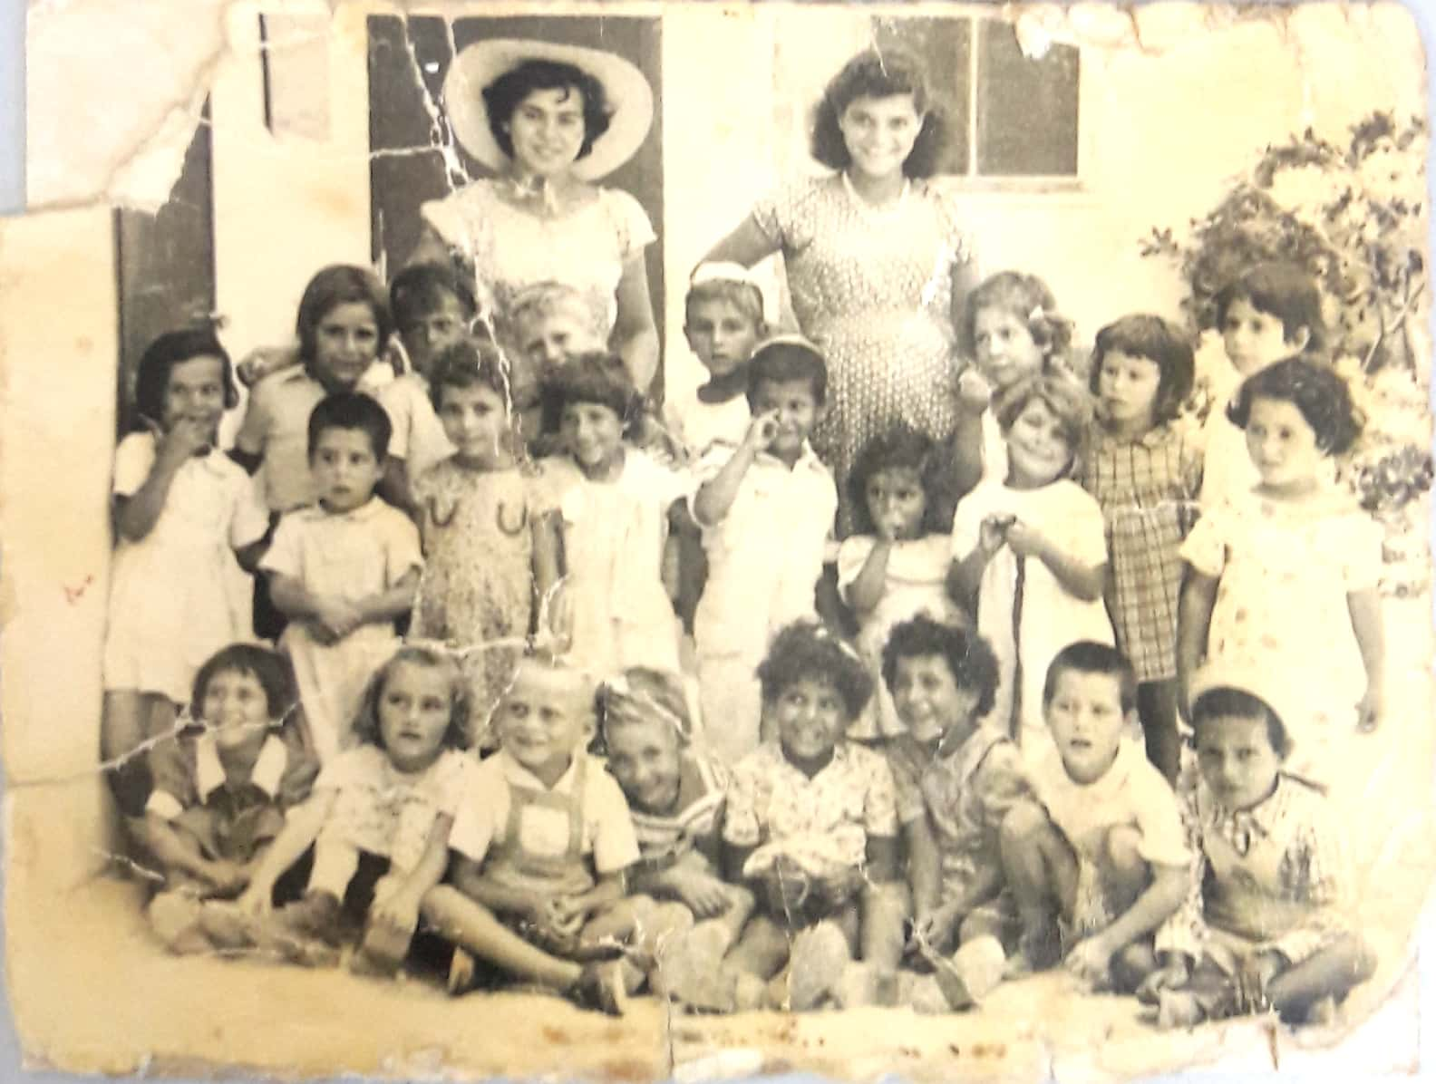
בחרתי בתמונת מחזור של הגן שהייתי בת 5.
בחרתי בתמונה זו כיוון שזה הזיכרון היחידי שיש לי מהגן וחשוב לי לזכור את התקופה הזו שבו הכול היה פשוט, יפה, ללא דאגות וצרות.
אני זוכרת שאמא הייתה לוקחת אותי לגן והיא הייתה משאירה את אחי הקטן עם סבתא שלי ואחרי שאמא הייתה משאירה אותי בגן כביכול הייתי חוזרת הביתה אחריה ולא רציתי ללכת לגן כי אחי, סבתא שלי ואמא שלי היו בבית ורציתי להיות איתם במקום הבטוח שלי.
עברו דירה והתארחנו בבית שלהם בשבת, היה מאוד טוב וההורים שלי רק חיכו שאנחנו נגיע אליהם.
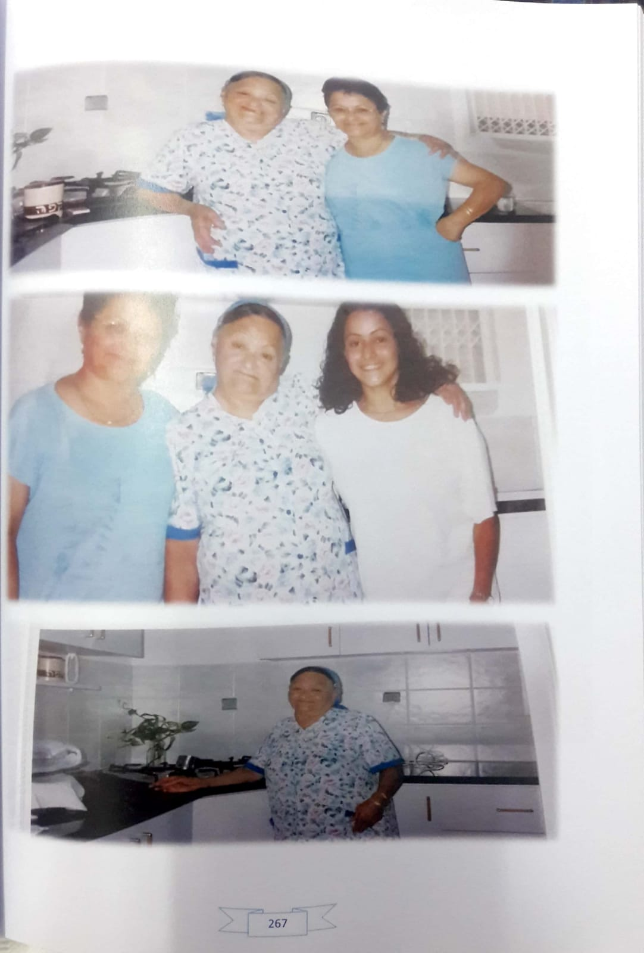
אני בתמונה עם אמי ובתי

היה לי כיף לעבוד עם אילנה בחורה מאוד מוכשרת.
עליזה כהן ואילנה פונט

